**文元國小合唱團2021暑期集訓通知單**

親愛的合唱團員、家長您好：

疫情停課期間，親師生都辛苦了！為了準備110學年度的臺南市學生音樂比賽、師生鄉土歌謠比賽，合唱團需先**暫訂規劃暑訓（屆時仍會以市府公佈是否開放解封為準）**，煩請您撥冗填寫此表單，並於**7/12(一)前提交**，以利老師統計，謝謝您！



**表單網址：**[**https://forms.gle/PeRBPg5mwWkDEhLj7**](https://forms.gle/PeRBPg5mwWkDEhLj7)

* 暑訓日期：**8/23(一)、8/24(二)、8/25(三)、8/27(五)、8/30(一)**，共五天，每天**早上09:00-12:00**
* 暑訓地點：五樓視聽教室
* 攜帶用品：譜夾、鉛筆盒、呼吸練習器、水壺(視聽教室只能飲用白開水)、口罩

※ 若無特殊理由，請一律參加集訓，不得隨意請假

※ 請家長於中午12:00-12:15至校門口接回小朋友

※ 若因疫情的緣故需調整（或取消）暑訓，請密切注意校網公告

※ 若遇颱風，請依市府規定是否停課為準

※ 若有疑問請洽陳妤璦老師：0972-340-376

**★★歡迎合唱團員及家長加入以下社群網絡，即時獲得最新公告資訊！★★**



「文元國小合唱團」LINE群組：<http://line.me/ti/g/Em5dPU0bVv>



「文元國小合唱團」FB社團：[www.facebook.com/groups/wyeschoir/](http://www.facebook.com/groups/wyeschoir/)

「文元國小合唱團」Teams團隊代碼：ey0c9xv

加入Teams的步驟（電腦版）：

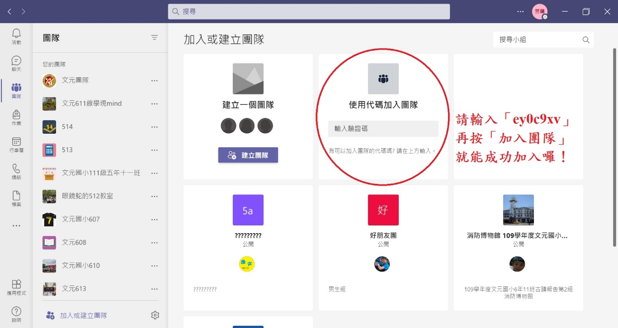

加入Teams的步驟（手機版）：



